西山卫生信息
第176期

昆明市西山区卫生健康局办公室 2020年11月10日

西山区卫生健康局

关于召开西山区推行医疗机构医师护士

电子证照及相关工作培训会

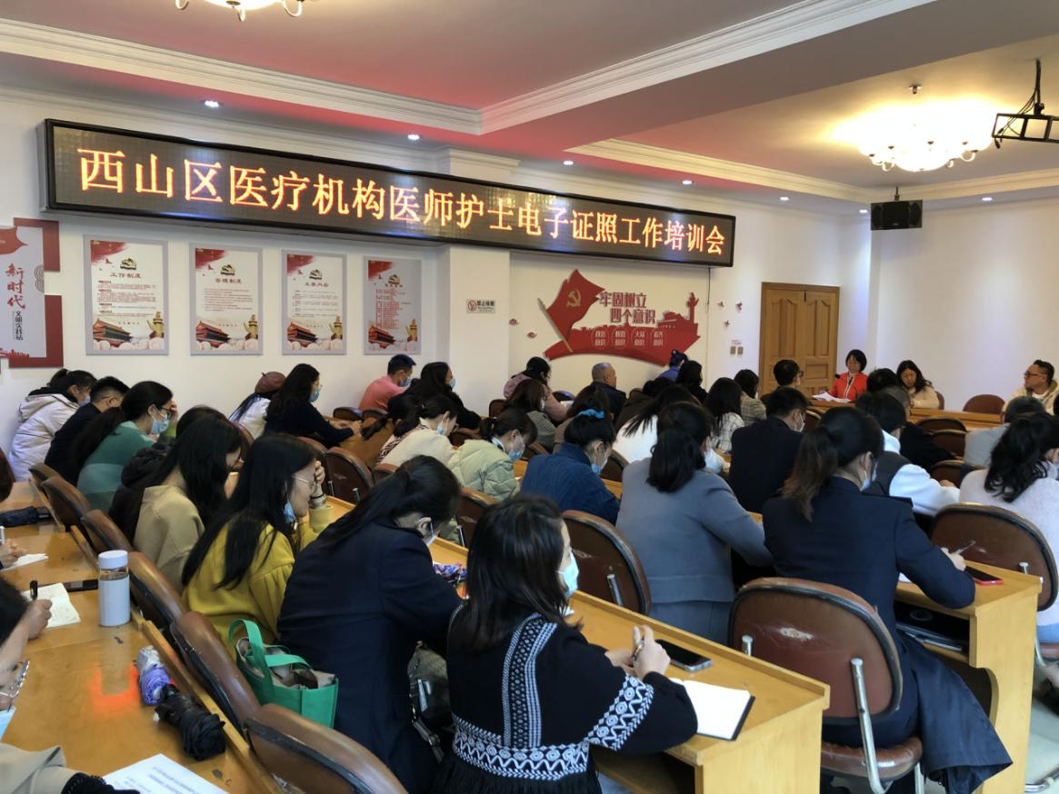
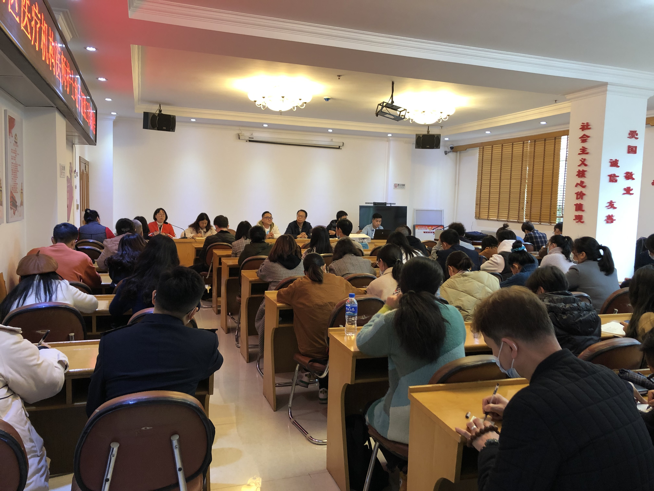
按照云南省卫生健康委《关于转发推行医疗机构、医师、护士电子证照工作的通知》和昆明市卫生健康委《关于转发医疗机构医师护士电子证照申领工作2020年10月进展情况通报的通知》要求，为了更好推进我市医疗机构医师护士电子证照和医师定期考核工作，西山区卫生健康局决定召开西山区推行医疗机构医师护士电子证照工作培训会，同时对安全生产、爱国卫生“七个专项”行动工作进行部署。2020年11月2日13：30西山区卫生健康局医政科在西山区疾病预防控制中心2楼会议室召开会议。此次会议由区卫生健康局医政科科长段鑫主持，区卫生健康局牛岱晨副局长、区卫生健康局综合监督执法局局长盛自文、区卫生健康局局基层卫生科科长张黎霞、区卫生健康局局公共卫生科杨春梅、各下属单位分管领导、医师、护士、机构电子化注册管理人员、区级审批各医院分管领导、医师、护士、机构电子化注册管理人员、区卫生工作者协会主任、副主任、各片区理事、各街道卫生协管站相关工作人员共计65余人参加了会议。
会上牛岱晨副局长对此次会议提出3个方面意见，一是各医疗机构要持续提高对疫情严峻性的认识，切实做好个人防护、提高政治站位，保持战斗状态，全力做好新冠肺炎疫情防控，进入各医疗机构要扫“云南健康码”、测体温，并做好轨迹记录；发热患者必须到定点医疗机构就诊。二是严格落实安全生产责任，始终把安全作为头等大事来抓，牢固树立安全发展理念，把安全生产工作当作最大的民生工程抓紧、抓实，深入开展隐患排查治理，做到整改全到位，决不能因隐患整改不到位或措施不力而引发安全生产事故。三是切实做好安全生产工作，包括消防安全、医疗安全工作，各单位要坚持“以病人为中心”，加强对在用医疗仪器、设备的安全检查和维护，以及对医疗安全重点部门和重点环节的管理，消除医疗安全隐患。特别是进入冬季，各种取暖设备的用电安全，各医疗机构必须注意消防安全工作，认真排查。

编（校）稿：王 敏 审稿：段 鑫

